Viernes
24
de febrero

1º de Secundaria
Matemáticas

Multiplicación con números decimales

Aprendizaje esperado: resuelve problemas de multiplicación con fracciones y decimales y de división con decimales.

Énfasis: resolver problemas de multiplicación con números decimales en contextos científicos.

¿Qué vamos a aprender?

Durante esta sesión realizarás cálculos matemáticos que te permitan la resolución de problemas en contextos cotidianos y científicos.

Para esta sesión utilizarás:
- Cuaderno de matemáticas o en su defecto hojas para tomar notas.
- Lápiz, goma, sacapuntas y
- Su libro de texto de matemáticas.

¿Qué hacemos?

Observa la siguiente situación.

“Luisa tiene una bicicleta. Al pasear en ella, le dio curiosidad saber cuántas vueltas darían las ruedas para recorrer cierta distancia, así que midió y se dio cuenta que cuando la rueda da una vuelta completa, recorre 0.8 metros.”

Con esto en mente, ella quiere saber cuántos metros recorrerá si la rueda de su bicicleta da 3 vueltas, 100 vueltas, 0.75 vueltas, un medio de vuelta y 1/10 de vuelta.

¿Cuántas vueltas darán las ruedas para llegar de su casa a la tienda de la esquina que está a 80 metros de distancia?

Comienza ordenando los datos en una tabla, como la que se muestra a continuación:

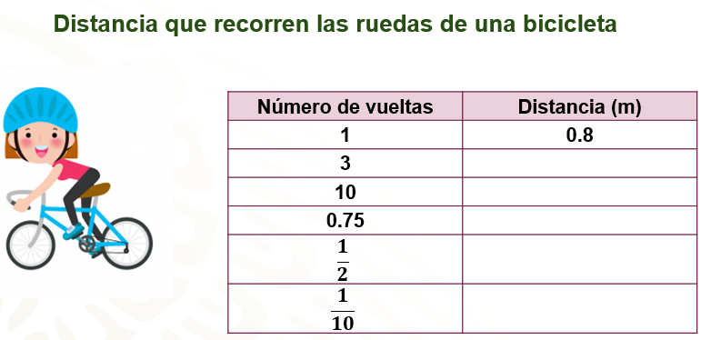

Elabora una tabla con dos columnas, en la primera coloca los datos referentes al número de vueltas que dan las llantas, en este caso son una, tres, 10, 0.75, media y un décimo de vuelta.

En la segunda columna colocamos la información referente a la distancia recorrida por las ruedas, en cada caso, ya sabemos que en una vuelta las ruedas recorren 0.8 metros.

¿Ya sabes qué operaciones tiene que hacer Luisa para calcular las distancias?

Si la rueda de la bicicleta da una vuelta y recorre 0.8 metros, entonces para saber la distancia que recorre en 3 vueltas, podemos sumar 0.8 tres veces, es decir, 0.8 + 0.8 + 0.8, que es igual a 2.4

Con esto ya sabes que la rueda recorre 2.4 metros cuando da tres vueltas.

Para saber la distancia que recorren las ruedas en 3 vueltas, resolviste una multiplicación de un número natural por uno decimal.

En el caso anterior, 3 por 0.8, multiplicaste 3 por 8 que es igual a 24 y como 0.8 tiene una cifra decimal, en el producto se recorre anterior se recorre el punto decimal una cifra a la izquierda.

En el caso de la multiplicación 1.22 por 6, multiplicamos 122 por 6, cuyo resultado es 732. Después, recorres el punto decimal dos cifras a la izquierda, así 1.22 por 6 es igual a 7.32

¿Cómo puedes resolver la multiplicación para saber la distancia que recorren las ruedas en 100 vueltas?

En ese caso, lo que tienes que resolver es una multiplicación de una potencia de 10 por un número decimal. ¿Sabes cómo resolver este tipo de operaciones?

Al multiplicar una potencia de 10, es decir, números como 10, 100, 1 000, etcétera, por un número decimal, únicamente se recorre el punto decimal a la derecha tantas cifras como ceros tenga el número, si es necesario se agregan ceros. Por ejemplo, 10 por 0.8, como 10 tiene un cero, en 0.8 recorremos el punto decimal una cifra a la derecha, así tenemos que el resultado es 8.

Para 100 por 1.54, recorremos el punto dos cifras a la derecha que son los ceros que tiene 100, así el resultado es 154

Retomando el caso de Luisa, observa nuevamente la tabla.

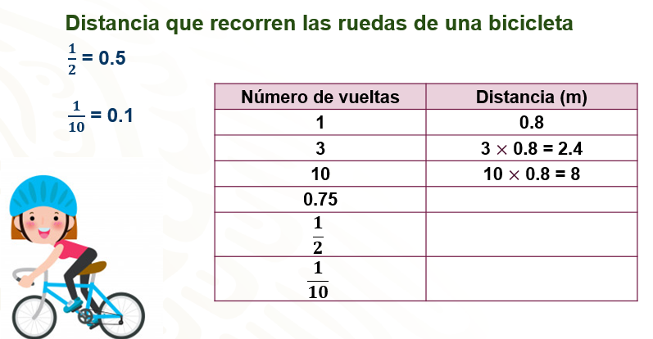

Ahora ya sabes que en 3 vueltas las ruedas recorren 2.4 metros y que, en 10 vueltas, recorren 8 metros.

¿Cómo puedes completar el resto de la tabla? ¿Qué procedimiento permite multiplicar dos números decimales? ¿Y una multiplicación de un número decimal por un número fraccionario?

Para resolver este tipo de multiplicaciones, puedes convertir las fracciones en números decimales, para operar con este tipo de números. Es importante, considerar que cuando las fracciones no tienen un número decimal finito equivalente, es mejor operar con fracciones, que no son el caso de los datos de la tabla.

En estos casos, también operas como si fueran números naturales y en el resultado recorremos el punto decimal a la izquierda tantas cifras como cifras decimales tengan los números involucrados, como pueden ver en los ejemplos:
2.3 por 0.8 es igual a 1.84 y 1.22 por 1.4 es igual a 1.708

Para el caso en el que la rueda da 0.75 vueltas, multiplicamos 0.75 por 0.8 que es igual a 0.6 metros; Como 1/2 es igual a 0.5, multiplicamos 0.5 por 0.8 que es igual a 0.4 metros y finalmente, 1/10 que es igual a 0.1 lo multiplicamos por 0.8 y el resultado es 0.08 metros.

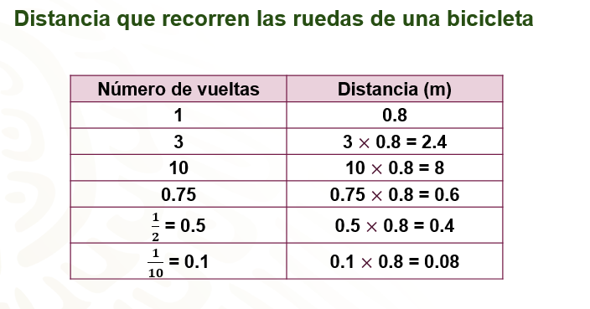

Por lo tanto, si la tienda se encuentra a 80 metros de la casa de Luisa, entonces las ruedas de su bicicleta tienen que dar 100 vueltas para llegar, porque 100 por 0.8 es igual a 80

Con estos conocimientos ya podrás resolver otro tipo de situaciones en las que se involucren multiplicaciones de números decimales. Observa la siguiente situación.

“Un médico familiar en el invierno pasado recetó a varios pacientes de la misma familia jarabe para la tos. Las indicaciones del medicamento mostraban que tenían que tomar una cucharada de 1.5 mililitros por cada 25 kilogramos de masa, cada 8 horas.

De acuerdo con su masa Toño debió tomar 3 cucharadas; su hija Lupe el equivalente a tres cuartos de cucharada y a su hijo Pablo, cuatro quintos de cucharada.”

De acuerdo con la información que se muestra, ¿cuántos mililitros de jarabe consumía cada persona en cada toma?

Para resolverlo puedes utilizar nuevamente una tabla y ordenar los datos. ¿Qué tipo de operaciones tienes que resolver? ¿Qué procedimiento se sigue en cada caso?

Observa la siguiente imagen:
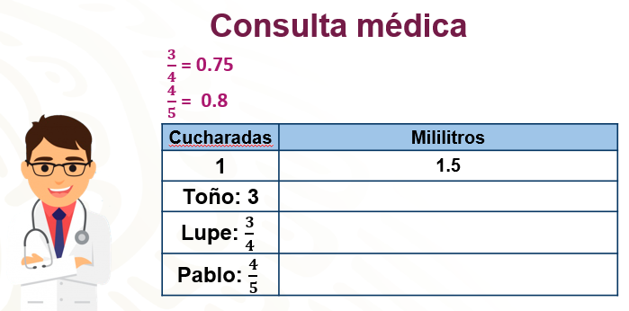

En la primera columna pones las cucharadas de las personas en cada toma: 3, 3/4 y 4/5 y en la segunda columna, los mililitros que consumía cada uno, sabes que una cucharada equivale a 1.5 mililitros.

Tienes nuevamente que resolver multiplicaciones de números naturales por decimales y de decimales por fracciones. En estos casos, operarás con números decimales, por lo que convertirás las fracciones a su representación decimal.

Para el caso de Toño, multiplica 3 por 1.5, cuyo resultado es igual a 4.5, que es la cantidad de mililitros de jarabe que toma. En el caso de Lupe, convierte 3/4 a número decimal, dividiendo el numerador entre el denominador, cuyo resultado es 0.75, multiplicamos 0.75 por 1.5, que es igual a 1.125 mililitros de jarabe, y para Pablo, convierte 4/5 a número decimal, 4/5 es igual a 0.8 y multiplicamos: 0.8 por 1.5 es igual a 1.2 mililitros.

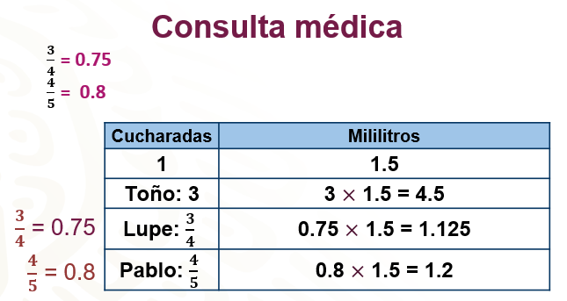

Ahora ya sabes la cantidad de jarabe que toma cada uno.

A partir de esta información, ¿podrías encontrar la masa de Toño, Lupe y Pablo? ¿Cómo lo harías?

Si toman el medicamento 3 veces al día, y lo tienen que hacer durante 5 días, ¿cuántos mililitros tomará cada uno durante su tratamiento?
¿Sabías que la Tierra gira alrededor del Sol a una velocidad de 29.7 kilómetros por segundo?

Comparado con la velocidad de la Tierra, Marte gira a 0.81 veces la velocidad de la Tierra.

De lo anterior surgen dos preguntas:
¿Cuál de los dos planetas gira más rápido: ¿Marte o la Tierra? ¿A qué velocidad gira Marte?

Seguramente ya sabes que la Tierra gira más rápido que Marte, ya que 0.81 es un número menor a una unidad.

En el caso de la segunda pregunta, para saber la velocidad la que gira Marte alrededor de la Tierra, multiplica 29.7 por 0.81, siguiendo el procedimiento que ya conoces, operas como si fueran números naturales y en el resultado colocas el punto considerando las tres cifras decimales que suman 29.7 y 0.81

Por lo que 29.7 por 0.81 es igual a 24.057

Marte gira alrededor del Sol a 24.057 kilómetros por segundo. Reflexiona: ¿Qué relación tiene el número 0.81 con que el resultado de la multiplicación haya sido menor que 29.7?

Ahora analiza y responde lo siguiente:

La velocidad de Plutón al girar alrededor del Sol es de 4.8 kilómetros por segundo y la de Venus, es 7.5 veces la velocidad de Plutón. ¿A qué velocidad gira Venus?

¿Cómo lo resolverías?

Para saber a qué velocidad gira Venus, multiplica la velocidad a la que gira Plutón, por las veces que representa dicha velocidad la de Venus, es decir, 7.5 por 4.8

Al resolver la operación mediante el algoritmo convencional de la multiplicación, observa que 7.5 por 4.8 es igual a 36; es decir, Venus gira alrededor del Sol a una velocidad de 36 kilómetros por segundo.

Como pudiste observar en los casos anteriores, no siempre el producto de una multiplicación debe ser mayor que los factores. En el problema de la Tierra y Marte, una de las cantidades es un número decimal menor que uno, por lo tanto, el producto de la multiplicación es menor que uno de los factores. Mientras que, en el problema de Plutón y Venus, como ambos factores son mayores a uno, el producto es mayor que ambos factores.

¿Qué sucede con el producto cuando se multiplican dos números decimales menores que la unidad?

Analiza el siguiente problema:

“El diámetro de la Tierra es igual a 12 756 km, averigua cuánto mide el diámetro de los otros planetas del sistema solar. Antes de calcularlo, deberás anticipar qué planetas son más grandes y cuáles más chicos que la Tierra.”

Observa la siguiente tabla:
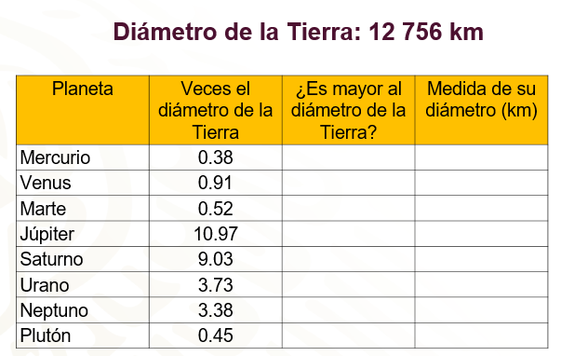

En la tabla se muestra el nombre de los planetas y las veces que su diámetro equivale al diámetro de la Tierra que es de 12 756 kilómetros.

Mercurio, 0.38 veces; Venus, 0.91; Marte, 0.52; Júpiter, 10.97; Saturno, 9.03; Urano, 3.73; Neptuno, 3.38 y Plutón, 0.45 veces. En la tercera columna deben anticipar y escribir si el diámetro es o no mayor al diámetro de la Tierra, y en la cuarta columna, la medida del diámetro de cada planeta.

¿Ya sabes qué planetas son más grandes y cuáles más pequeños que la Tierra?

Seguramente ya sabes que planetas son mayores que la Tierra, pues en esos casos, el diámetro es más de una vez el diámetro de la Tierra, y en los casos en los que el diámetro es menor, las veces el diámetro de la Tierra es menor a uno.

En el caso de la última columna, ¿qué operaciones permiten obtener las medidas?
Como sabes, la operación que permite saber las veces que es una cantidad de otra, es una multiplicación; por ejemplo, “n” de “m” es igual a “n” por “m”. En el ejemplo, multiplica el diámetro de la Tierra por las veces que dicho diámetro representan el de cada planeta.

En el caso de Mercurio, como su diámetro es 0.38 veces el diámetro de la Tierra, entonces mide 12 756 por 0.38, que es igual a 4 847.28 kilómetros. Para Venus, después de resolver la multiplicación, vemos que su diámetro mide 11 607.96 kilómetros; el diámetro de Marte mide 6 633.12 km; el de Júpiter, 139 933.32 km; el diámetro de Urano mide 47 579.88 km; el de Neptuno, 43 115.28.y el de Plutón, 5 740.2 km.
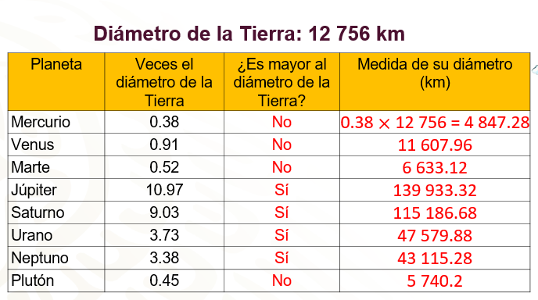

Como puedes ver, las multiplicaciones con decimales se encuentran en situaciones de la vida cotidiana y científica. Muchos de los estudios que realizan los astronautas, tanto para viajar al espacio como en el espacio mismo, se realizan con cantidades que involucran a los números decimales.

¿Has observado que muchas veces el cielo tiene una especie de niebla grisácea? Es una forma de contaminación del aire muy común y evidente, ésta es generada por varios tipos de contaminantes en el aire, en su mayoría por la quema de combustibles provenientes del carbono, petróleo y gases, como el dióxido de carbono.
¿Sabías que las emisiones de dióxido de carbono en exceso pueden generar grandes daños sobre los ecosistemas y la biodiversidad? Este gas en exceso, crea el efecto invernadero, lo que provoca un mayor calentamiento de la Tierra.

Los automóviles generan una parte del dióxido de carbono que va al medio ambiente, es por ello que equipos de ingenieros ya trabajan en prototipos de automóviles de tecnología híbrida.

“Se espera que este tipo de automóvil recorra 32.57 km por cada litro de gasolina, lo que los hacer ahorradores de combustible y, por consiguiente, mucho menos contaminante que un automóvil normal.”

¿Cuántos kilómetros recorrerá un automóvil de este tipo con tres cuartos de litro? ¿Con 0.3 litros? ¿Y con 1.6 litros de gasolina?

Para resolver esta situación realiza la conversión de tres cuartos a una cantidad decimal, y ahora sí, realiza el procedimiento de la multiplicación que ya conocen, para colocar el punto decimal vamos a contar de derecha a izquierda tantas cifras, como cifras decimales tengan los factores.

Tres cuartos equivalen a 0.75, así que al multiplicar 32.57 por 0.75, el resultado es 24.4275, como hay cuatro cifras decimales en los factores, se cuentan cuatro cifras a la izquierda en el producto.

Para el caso de 0.3 litros, el automóvil puede recorrer 0.3 por 32.57, igual a 9.771 kilómetros.

¿Qué distancia recorrerá con 1.6 litros de gasolina? En casa realicen las operaciones para responder esta pregunta.

El reto de hoy:

Si las emisiones de dióxido de carbono de ese prototipo son 12.06 kilogramos por cada 100 kilómetros, ¿cuántos kilogramos de dióxido de carbono emitirá en un año en el que recorrió 15.345 kilómetros?
Y si las emisiones de dióxido de carbono de un automóvil convencional son de 17.73 kilogramos por 100 kilómetros, ¿cuántos kilogramos de dióxido de carbono emitirá en un año si en ese año recorrió 15.345 kilómetros?

Repasa el tema:

La multiplicación es una suma abreviada, por lo que puedes sumar el decimal, el número de veces que indica el número natural, o realizar el procedimiento de la multiplicación.

Para multiplicar un número natural por un número decimal, se multiplica como si los dos números fueran naturales, siguiendo el procedimiento que conocen. En el resultado se coloca el punto decimal contando de derecha a izquierda tantas cifras como cifras decimales tengan los factores decimales, por ejemplo: 32.52 por 8 260.16

En la multiplicación con decimales menores que la unidad el producto es menor que los factores y en la multiplicación con decimales mayores a la unidad el producto puede ser mayor.

¡Buen trabajo!

Gracias por tu esfuerzo.

Para saber más:
Lecturas

https://libros.conaliteg.gob.mx/secundaria.html

